«Познавательно-речевое развитие через игры –головоломки»
Люди всех возрастов и больших и маленьких, проявляют большой интерес к играм-головоломкам, к занимательным задачам. Но одно из почётных мест занимают ребусы разных видов, с разными правилами разгадывания.

Для детей работа с ребусами решает очень много педагогических задач:
- знакомство с окружающим его миром и явлениями природы;
- расширение кругозора детей;
- развитие зрительной и моторной памяти, внимания;
- развитие речи;
- открытие новых сторон русского языка.
Ребус-это один из видов словесных игр, это загадка, в которой искомое слово или фраза изображены в виде рисунков предметов, букв, знаков.
Разгадывание ребусов для многих людей доставляет большое удовольствие это своеобразная гимнастика ума, превосходная тренировка для логического мышления, терпения, силы воли, усидчивости, настойчивости. Такой досуг не требует особых условий, его можно проводить в одиночку, с друзьями, в кругу семьи.

А самые простые ребусы могут решать и дошкольники:

Кроссворд: «Загадочный».
Кланяется, кланяется, домой придёт растянется (топор).

Что же это за девица, не швея, не мастерица.
Ничего сама не шьёт, а в иголках круглый год (ель)

Красные двери в пещере моей, белые звери сидят у дверей.
И мясо, и хлеб – всю добычу мою, я с радостью этим зверям отдаю – (зубы).

То назад, то вперёд, ходит, бродит пароход.
Остановишь – горе, продырявил море (утюг).

Между 2-х светил сижу я один – (нос).
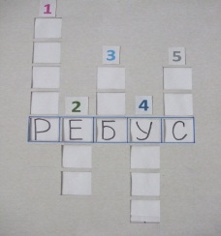
Дети вписывают последнюю и первую букву слова-отгадки в клеточки, и читают получившееся слово РЕБУС.

Правила разгадывания ребусов
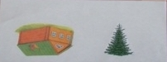
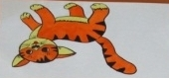
- если предмет на рисунке перевернут, его название читают справа на налево (наоборот)

ток модель
- если впереди рисунка стоит запятая (одна или несколько),то не читается первая буква слова, если запятая стоит после рисунка, не читается последняя буква слова.
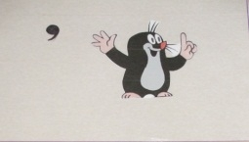
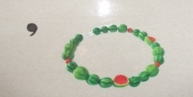

усы рот

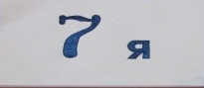
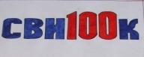
- если стоит цифра и буква, то читаются и цифры, буквы.

свисток семья

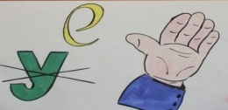
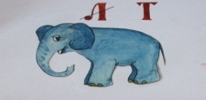
- если рядом с зачеркнутой буквой стоит другая буква, ее надо читать вместо зачеркнутой.

река стон
- если над рисунком изображена зачеркнутая буква, ее надо читать.
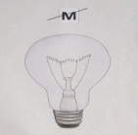
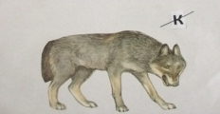

волк лампа

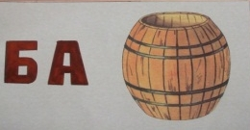
- если рядом с буквами изображают рисунок, то читается все вместе.
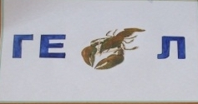

Геракл бабочка

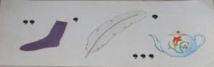
Мы предлагаем Вам отгадать несколько ребусов.
